**Лабораторная работа №6**

**Основы программирования на Java: модификаторы доступа и класса**

**Цель работы:** Освоить основные способы создания Java-программ либо с помощью обычного редактора, либо с помощью среды разработки. Приобрести навыки работы с модификаторами доступа в Java.

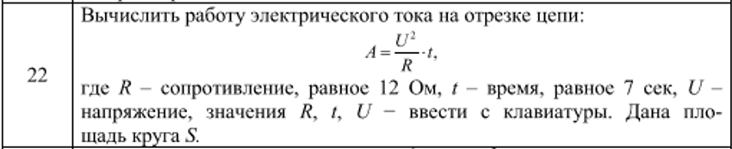

import java.util.Scanner;

public class LPZ6 {

        public static void main(String[] args){

                Scanner sc = new Scanner(System.in);

                System.out.println("Введите U: ");

                double U = sc.nextDouble();

                System.out.println("Введите R: ");

                double R = sc.nextDouble();

                System.out.println("Введите t: ");

                double t = sc.nextDouble();

                double A = Math.pow(U,2)/R*t;

                System.out.println("A = " + A);

                }

}

